
 | A | B | C | D | E | F | G | H | I | J | K | L | M | N | O | P | Q | R | S | T | U | V | W | X | Y | Z
 |  |  |  |  |  |  |  |  |  |  |  |  |  |  |  |  |  |  |  |  |  | 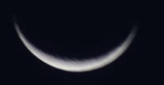

Dinâmica:

Materiais:

Tesoura
Cola
Lápis
Formulário com alfabeto (26 letras)
Estrelas nas cores azul, vermelha e amarela.




Para recortar:

